**Буллинг**

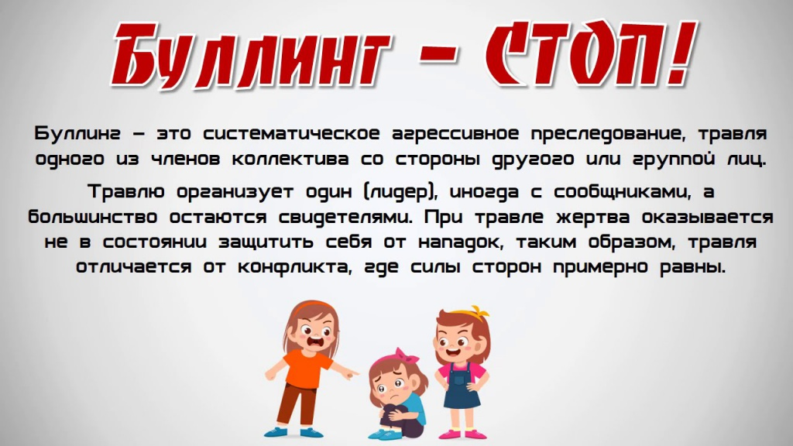

**ССЫЛКА НА ВИДЕО**

[**https://disk.yandex.ru/i/lg9lqSmGq2yN5w**](https://disk.yandex.ru/i/lg9lqSmGq2yN5w)

В последнее десятилетие мы часто слышим о таком негативном социальном явлении как буллинг. При этом у многих этот термин ассоциируется с молодежной средой, школьным коллективом. Однако буллинг может проявляться в совершенно разных группах, среди людей разного возраста и социального статуса.

Сам термин «буллинг» происходит от английского слова «bully» и означает: хулиган, драчун, грубиян, насильник.

Под буллингом ученые понимают стремление к доминированию путем унижения другого человека. Он может проявляться по-разному: от неприличных шуток до физического воздействия.

Отличительной чертой указанного явления от иного рода конфликтов является неравное соотношение сил. Так, при обычном конфликте между людьми силы могут быть равны, в то время как при буллинге, всегда есть сильная агрессивная сторона и жертва, которая подвергается нападкам.

Как правило, у таких отношений между «агрессором» и «жертвой» существует достаточно много молчаливых свидетелей, которые своим безразличием к конфликту только осложняют травматичность ситуации для жертвы буллинга (травли).

Травля может иметь разные формы психологического и/или физического насилия. Однако при этом всегда проявляются характерные признаки:

негативное и агрессивное поведение;

все действия совершаются умышленно и на регулярной основе;

силы сторон не равны.

Наиболее широкое распространение буллинг получил в образовательных учреждениях с учетом склонности несовершеннолетних к девиантному поведению.

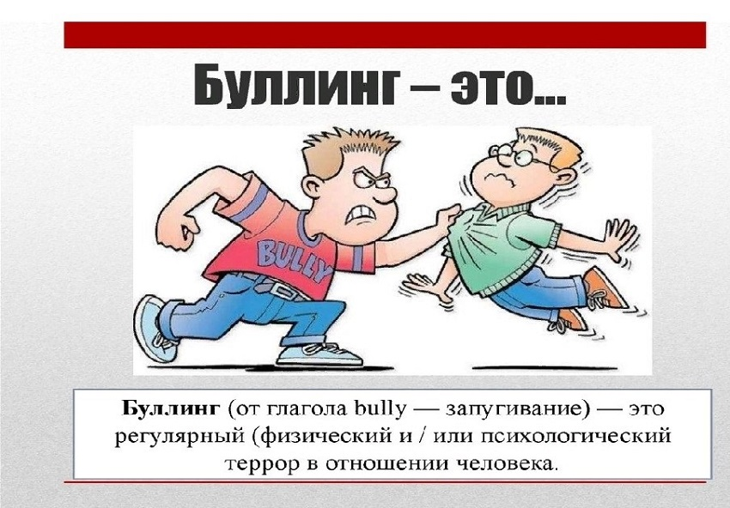

Рассмотрим основные виды травли на примере **школьного буллинга.**

*Психологический буллинг.* Представляет собой преследование с помощью угроз и оскорблений. Агрессор своими действиями выводит жертву из эмоциальной стабильности, наносит психологическую травму. Достигается это разными способами:

Вербальные нападки – насмешки, придумывание оскорбительного прозвища, угрозы, шантаж, распространение негативных слухов.

Невербальные гонения – неприличные жесты, оскорбительные надписи и действия, унижающие жертву.

Бойкот – игнорирование в общении, отказ от совместного участия в чем-либо.

Вымогательство – требование о передаче денег, ценных вещей под принуждением.

Кибербуллинг – онлайн-травля в социальных сетях, электронной почте и мессенджерах через шантаж, унижения и оскорбления, а также съемка неоднозначных фото и видео с последующим распространением в сети Интернет.

*Физический буллинг.* Проявляется в виде прямого физического насилия с возможными телесными повреждениями и травмами (удары, шлепки, подзатыльники, толчки, побои).

Нередко оба вида насилия происходят вместе. Вместе с тем психологический буллинг не менее опасен, чем физический.

У жертв буллинга выделяют схожие особенности:

тревожность, неуверенность, пугливость, гиперактивность;

замкнутость, отсутствие друзей;

физические недостатки;

чрезмерная опека родителями;

плохая успеваемость/особые отношения с учителями;

другая национальность;

отсутствие современных гаджетов;

непривычный внешний вид.

Дети, оказавшиеся жертвами травли, испытывают сложности со здоровьем и успеваемостью, в три раза чаще по сравнению со сверстниками имеют симптомы тревожно-депрессивных расстройств, апатию, головные боли, совершают попытки суицида. Они склонны представлять мир полным опасностей, а себя неспособными повлиять на происходящее.

У преследователей (агрессоров) отмечается готовность применять насилие для самоутверждения и импульсивность; они легко испытывают фрустрацию, с трудом соблюдают правила, демонстрируют грубость и отсутствие сострадания к жертвам, агрессивны со взрослыми. Основными мотивами буллинга служат потребность во власти, удовлетворение от причинения вреда другим и вознаграждение – материальное (деньги, сигареты, другие вещи, отбираемые у жертвы) или психологическое (престиж, социальный статус, страх окружающих).

В отношениях «агрессор-жертва» участвуют и другие лица: последователи, сторонники и наблюдатели.

Последователи подключаются к активным действиям агрессора и служат его группой поддержки. Сторонники буллинга отличаются от последователей молчаливой поддержкой происходящего. Эта группа не вступает в активные действия, но молча одобряет происходящее.

Еще одна категория – зрители, которые не выбирают ни сторону нападения, ни сторону защиты. Часто такую роль могут играть не только дети, но и взрослые, на глазах которых происходит травля: педагоги, сотрудники школы.

Можно подумать, что вред от этой категории самый минимальный, однако психологическая травма от равнодушия и бездействия наблюдателей может привести к самым серьезным последствиям.

Важно вовремя обратить внимание на признаки возможной травли, чтобы спасти жертву от негативных последствий. Чаще всего проявляются следующие признаки:

изменения в характере и поведении (частое плохое настроение, скрытность, подавленность, молчаливость, потеря интереса к любимым занятиям);

изменения в здоровье (нарушение сна, заикание, ночные крики);

внешние травмы (синяки, ссадины, ожоги);

нежелание посещать школу по надуманным причинам;

снижение успеваемости;

Все эти признаки не всегда свидетельствуют о буллинге, однако их проявление является ярким поводом обратить внимание на ребенка, проявить должную заботу.

Что делать жертве буллинга?

В первую очередь поговорить с обидчиками и выяснить в чем причина такого отношения. Возможно, дело в существующих противоречиях, решение которые поможет прекратить агрессию.

Важно не молчать. Молчание при буллинге – это немое одобрение происходящего. Если буллинг происходит в школе, следует обратиться к преподавателям, школьному психологу, директору. На работе стоит рассказать о ситуации руководству или сообщить в отдел кадров.

Попробовать найти поддержку среди тех, кому доверяете. Также есть специальные службы, готовые поддержать и помочь в такой ситуации. В России представлены антибуллинговые программы проектами «Каждый важен» и «Травли Нет». VK и Unilever в рамках кампании #неткибербуллингу запустили горячую линию для тех, кто столкнулся с травлей в сети. Специалисты проекта всегда готовы выслушать, поддержать и помочь в трудной ситуации как детям, так и взрослым.

Обратиться к психологу. Психолог выслушает, предложит варианты решения проблемы, поможет выстроить линию поведения.

Вести дневник. Записи фактов проявления агрессии, а также скриншоты сообщений с угрозами и оскорблениями могут помочь в дальнейшем при обращении в правоохранительные органы.

Зафиксировать травмы. В случаях, если жертва подвергалась физическому насилию, стоит обратиться в травмпункт для официальной фиксации побоев.

Обратиться в правоохранительные органы.

В российском законодательстве **не предусмотрено специальной ответственности за буллинг.**

Вместе с тем зачинщиков травли можно привлечь к ответственности за действия, входящие в буллинг: оскорбление, нанесение побоев, угрозы.

В зависимости от характера совершенных действий нарушителей, в том несовершеннолетних, могут привлечь к административной, уголовной и гражданско-правовой ответственности.

С 14 лет несовершеннолетний может быть привлечен к гражданско-правовой ответственности, за действия несовершеннолетних до 14 лет отвечают их родители и законные представители.

Оскорбление, то есть унижение чести и достоинства другого лица, выраженное в неприличной или иной противоречащей общепринятым нормам морали и нравственности форме, в соответствии с частью 1 статьи 5.61 Кодекса Российской Федерации об административных правонарушениях может повлечь наложение административного штрафа на граждан в размере от 3 до 5 тысяч рублей.

Аналогичное правонарушение, совершенное публично с использованием информационно-телекоммуникационных сетей, включая сеть «Интернет», или в отношении нескольких лиц, в том числе индивидуально не определенных, грозит наложением штрафа от 5 до 10 тысяч рублей.

К указанной ответственности может быть привлечен нарушитель, достигший 16 лет.

Если рассматривать ситуацию буллинга в рамках уголовной ответственности, то действия могут быть охвачены разными составами преступлений, предусмотренных Уголовным кодексом Российской Федерации.

**Статья 111. Умышленное причинение тяжкого вреда здоровью**

Основным признаком деяния является причинение тяжкого вреда здоровью: опасный для жизни вред здоровью; потеря зрения, речи, слуха, потеря какого-либо органа или утрата органом его функций; прерывание беременности; психическое расстройство; заболевание наркоманией или токсикоманией, неизгладимое обезображивание лица; значительная стойкая утрата общей трудоспособности не менее чем на одну треть; заведомо для виновного полная утрата профессиональной трудоспособности.

**Статья 112. Умышленное причинение средней тяжести вреда здоровью**

Средний тяжести вред здоровью можно описать с помощью следующих признаков: вред здоровью, не опасный для жизни и не повлекший тяжких последствий; вред здоровью, вызвавший длительное расстройство здоровья (свыше трех недель).

**Статья 163. Вымогательство**

Действия выражаются в требовании: передать имущество виновному лицу или представляемым им лицам; передать право на имущество виновному лицу или представляемым им лицам; совершить другие действия имущественного характера, т.е. действия, не связанные с передачей имущества или права на имущество, но способные принести материальную выгоду виновному лицу или представляемым им лицам (например, бесплатный ремонт, строительство).

**Статья 167. Умышленные уничтожение или повреждение имущества**

Преступление предполагает совершение альтернативно предусмотренных действий: уничтожения чужого имущества, т.е. его приведения в состояние, при котором оно не может использоваться по целевому назначению или исчезает как предмет физического мира; повреждения чужого имущества, т.е. частичной утраты им своих свойств, повреждении, требующем ремонта, и т.п.

**Статья 213. Хулиганство**

Заключается в действиях, образующих грубое нарушение общественного порядка, выражающее явное неуважение к обществу. Действия, составляющие хулиганство, разнообразны: применение насилия к гражданам, уничтожение и повреждение чужого имущества, срыв массовых мероприятий, прекращение или приостановление работы транспорта и т.п. Для квалификации таких действий как хулиганства они, во-первых, должны образовывать грубое нарушение общественного порядка и, во-вторых, должны выражать явное неуважение к обществу.

Ответственность за указанные виды преступлений наступает с 14 лет.

**Статья 110. Доведение до самоубийства**

Жестокое обращение с потерпевшим выражается в нанесении ему побоев, истязаний, причинении вреда здоровью, лишении тепла, пищи и т.п. Систематическое унижение человеческого достоинства выражается в многократных актах оскорбления, глумления, опорочивания.

Законодательством предусмотрено суровое наказание за доведение лица до самоубийства или до покушения на самоубийство. Такое деяние, если оно совершено в отношении несовершеннолетнего, или в информационно-телекоммуникационных сетях, в том числе в сети «Интернет» наказывается лишением свободы на срок от 8 до 15 лет.

**Статья 282. Возбуждение ненависти либо вражды, а равно унижение человеческого достоинства**

Выражается в форме действий, направленных: на возбуждение ненависти либо вражды; унижение достоинства человека (группы лиц) по признакам пола, расы, национальности, языка, происхождения, отношения к религии, а равно принадлежности к какой-либо социальной группе. Способ совершения действий - публичный, в том числе с использованием средств массовой информации либо информационно-телекоммуникационных сетей, включая сеть Интернет, или обстановка их совершения (публичная).

**Статья 116. Побои**

Побои выражаются в насильственных действиях, причинивших физическую боль, но не повлекших вред здоровью. При этом указанные действия совершаются их хулиганских побуждений, по мотивам политической, идеологической, расовой, национальной или религиозной ненависти или вражды либо по мотивам ненависти или вражды в отношении какой-либо социальной группы. В результате побоев могут возникнуть, например, ссадины, кровоподтеки, небольшие раны. Однако они могут и не оставить после себя никаких объективно выявляемых повреждений.

**Статья 1101. Склонение к совершению самоубийства или содействие совершению самоубийства**

Складывается из двух альтернативных деяний: склонения к совершению самоубийства или содействия совершению такового.

Склонение – это действия, направленные на возбуждение у другого лица решимости покончить с собой. Содействие – это выполнение виновным пособнических действий самоубийству, выражающихся в даче советов, указаний, в предоставлении информации, средств или орудий совершения самоубийства, в устранении препятствий к его совершению, в обещании скрыть средства или орудия совершения самоубийства.

**Статья 1281. Клевета**

Выражается в действиях по распространению заведомо ложных сведений, порочащих честь и достоинство другого лица или подрывающих его репутацию. В случае, когда ложные сведения не являются порочащими, ответственность за клевету исключается.

**Статья 117. Истязание**

Причинение физических или психических страданий путем систематического нанесения побоев либо иными насильственными действиями, если это не повлекло вред здоровью (тяжкий или средней тяжести).

При этом ответственность за данные преступления наступает с 16 лет.

Разберем конкретный пример буллинга из жизни. 15-летняя Л. хорошо училась, когда жила в райцентре, но родители переехали в крупный город и в новой школе у восьмиклассницы возникли проблемы. Кто-то обозвал Л., она расплакалась. Начались насмешки. Случился конфликт с соседом по парте – учительница, не разбираясь, встала на его сторону. Девушка замкнулась, стала реже посещать занятия, снизилась успеваемость.

Увидев плохие оценки за четверть, мать, не особо вникая в причины, потребовала все исправить. Отметки Л. подтянула, но контакта с ребятами так и не нашла. На физкультуре одноклассники норовили толкнуть ее и сбить с ног, на переменах спускали в унитаз тетради, заталкивали в мужской туалет, зимой набивали ее шапку снегом, прятали верхнюю одежду, прикрепляли на спину надпись «Пни меня», а потом радостно пинали. И парни, и девушки.

Когда классный руководитель сообщила матери, что Л. прогуливает школу из-за травли, женщина пришла в школу и припугнула обидчиков. В итоге новенькую перестали изводить физически. Вместо этого она получила прозвище «Тварь», ее объявили заразной. Не выдержав прессинга, школьница решила отравиться – ее спасли благодаря чистой случайности. Матери Л. казалось, что дочь преувеличивает свои страдания.

В данном случае одноклассники Л. своими действиями довели девушку до покушения до самоубийства путем систематического унижения человеческого достоинства. Уголовная ответственность за данное деяние наступает с 16 лет, а в качестве наказания предусмотрено лишение свободы на срок от восьми до пятнадцати лет.

Однако даже уголовная ответственность не спасают людей от буллинга.

Чтобы исключить буллинг, минимизировать его последствия, необходимы совместные усилия родителей, педагогов, психологов, учащихся. Важно помнить, что каждый человек является личностью и каждый человек достоин уважительного отношения к себе.